

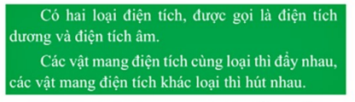
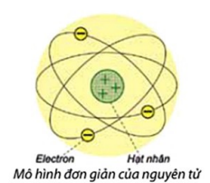
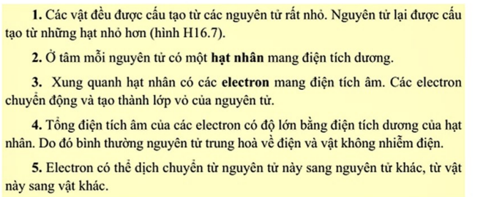
GIẢI THÍCH SỰ NHIỄM ĐIỆN CỦA MỘT VẬT

